МИНИСТЕРСТВО НАУКИ И ВЫСШЕГО ОБРАЗОВАНИЯ РФ

ФЕДЕРАЛЬНОЕ ГОСУДАРСТВЕННОЕ БЮДЖЕТНОЕ ОБРАЗОВАТЕЛЬНОЕ УЧРЕЖДЕНИЕ ВЫСШЕГО ОБРАЗОВАНИЯ

«ВЯТСКИЙ ГОСУДАРСТВЕННЫЙ УНИВЕРСИТЕТ»

ФАКУЛЬТЕТ АВТОМАТИКИ И ВЫЧИСЛИТЕЛЬНОЙ ТЕХНИКИ

КАФЕДРА РАДИОЭЛЕКТРОННЫХ СРЕДСТВ

Отчет по дисциплине

«Цифровые устройства и микропроцессоры»

**«**ПРИНЦИПЫВЫПОЛНЕНИЯ КОМАНД ВЕТВЛЕНИЯ, ОРГАНИЗАЦИЯЦИКЛОВ И ПОДПРОГРАММ**»**

Вариант 13

Выполнил: студент группы ИНБб – 3301______________А.Н.Пономарев

Проверил: к.т.н. доцент кафедры РЭС ______________М. А. Земцов

Киров 2023

**Цель работы**: изучение принципов выполнения команд ветвления,  
организации циклов и подпрограмм микропроцессоров с архитектурой x86

**Исходные данные:**

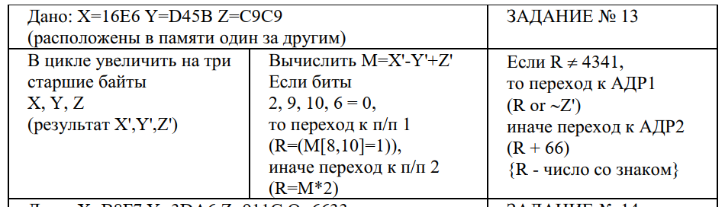

**Ход работы:**

1. **Выполнение расчётов на ассемблере**

Код программы:

.686

.model flat,stdcall

.stack 100h

.data

ms dw 016E6h, 0D45Bh, 0C9C9h

.code

ExitProcess PROTO STDCALL :DWORD

Start:

xor eax,eax

xor ebx,ebx

xor ecx,ecx

xor edx,edx

;task1

mov cx,3

mov bx,0

lp:

mov ax, ms[bx]

add ah,3

mov ms[bx], ax

inc bx

inc bx

loop lp

;task2

xor ebx,ebx

mov bx,ms[0] ;x

xor ecx,ecx

mov cx,ms[2] ; y

xor edx,edx

mov dx,ms[4]

sub bx,cx

add cx,dx

xor ebx,ebx

and cx, 000011001000100b

cmp cx, 0

JE ElsePart

mov bx,cx

and bx, 00000010100000000b

JMP EndOfIf

ElsePart:

mov bx,cx

imul bx,2

EndOfIf:

;task3

xor ecx,ecx

mov cx, bx

cmp cx, 4341

JE ElsePart1

xor ebx,ebx

mov bx, ms [4]

NOT bx

OR cx,bx

JMP EndOfIf1

ElsePart1:

xor ebx,ebx

mov bx,cx

add bx, 66

EndOfIf1:

exit:

Invoke ExitProcess,1

End Start

**Результат работы программы:**







Рисунок 1 – Задание 1

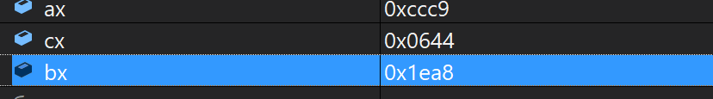

Рисунок 2 – полученное значение R

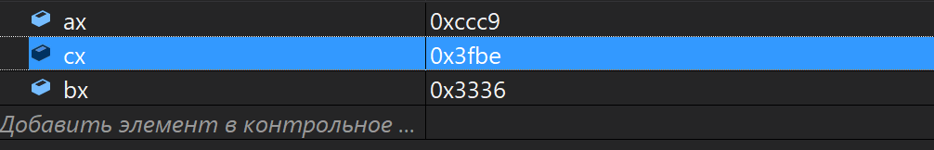

Рисунок 3 – полученное значение R

**Расчет вручную:**

**Выполнение расчётов вручную**

**1 задача –**увеличение на 3 старших байта X,Y,Z

**X:**

16E6 = 1011011100110

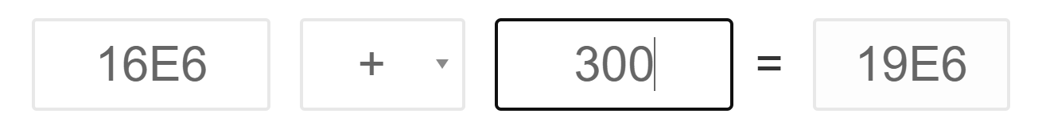



Y:





Z:

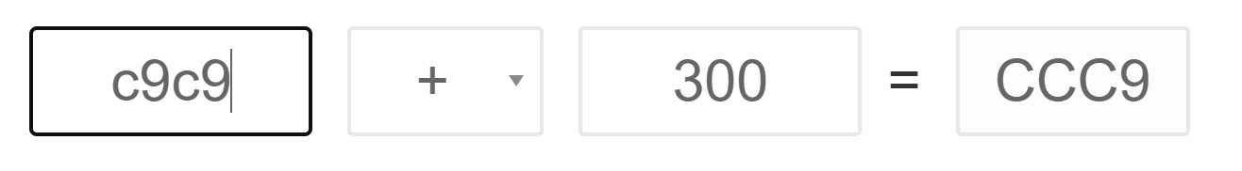



**2 задача –** вычислить R

Нахождение M = $Х^{'}-Y^{'}+Z'$ = F54

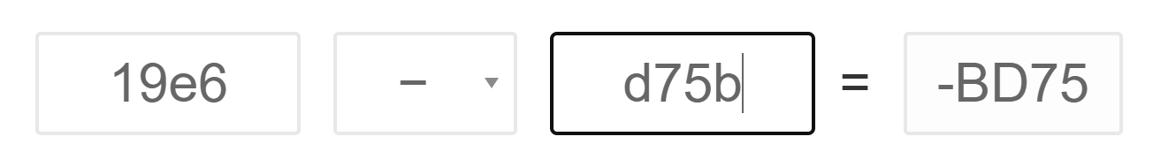

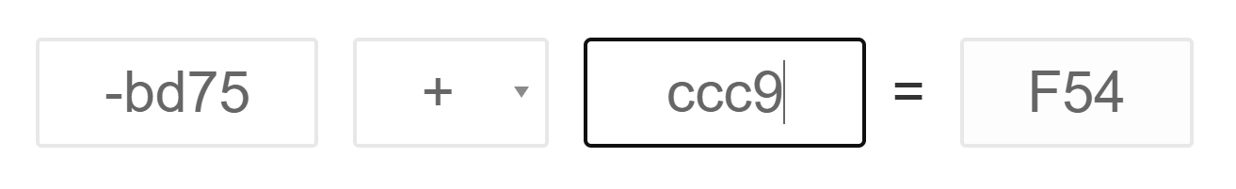

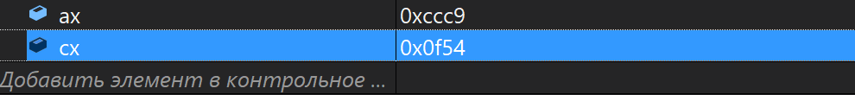

0F54 = **111101010100**

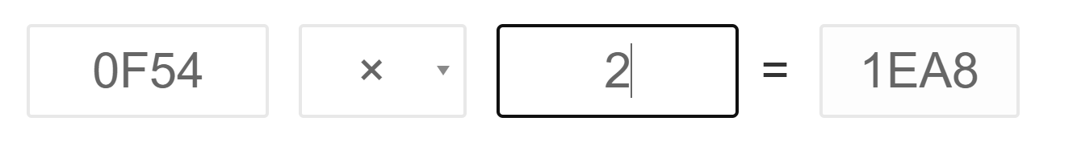

**3 задача** – нахождение R

R не число 4341

$R or \overline{Z'}$





**Результаты совпали.**

**При каком X программа пойдет по противоположным ветвям?**

Например: X = 0000

**Вывод:** были изучены системы команд и способы адресации микропроцессоров с архитектурой x86.